随州市房产市场管理所2020年部门预算

目 录
第一部分 随州市房产市场管理所（概况）
一、部门主要职责
二、部门基本情况
第二部分 随州市房产市场管理所2020年部门预算情况说明
一、2020年部门预算收支情况说明
二、2020年“三公”经费预算情况说明
第三部分 随州市房产市场管理所2020年部门预算表
一、部门收支预算总表
二、部门收入总表
三、部门支出总表
四、财政拨款收支总表
五、一般公共预算支出表
六、一般公共预算基本支出表
七、一般公共预算“三公”经费支出表
八、政府性基金预算支出表
九、财政专项支出预算表
十、政府采购预算表
第四部分 随州市房产市场管理所2020年预算绩效情况
一、部门整体绩效目标编制情况说明
二、项目绩效目标编制情况说明
第五部分 名词解释

第一部分 随州市房产市场管理所概况
一、部门主要职责及机构设置
(一) 主要职责
1、负责办理《商品房预售许可证》现场查勘工作；
2、负责商品房预售资金监管工作；
3、负责《商品房买卖合同》网上签约和登记备案工作；
4、负责《存量房买卖合同》网上签约和登记备案工作；
5、负责房产交易管理工作；
6、负责房屋租赁登记备案管理工作；
7、负责房屋面积管理工作；
8、负责房屋交易与产权档案管理工作；
9、负责房屋交易与产权管理信息化建设工作。
10、负责对市中心城区范围内的房地产开发市场、房地产中介服务市场、物业管理市场等进行管理，依法查处房地产市场的各类违法违规行为。
（二）内设机构
根据上述职责,市房产市场管理所设综合科、交易科、存量房合同备案科、商品房合同备案科、预售资金监管科、执法队、面积管理科、档案管理科八个内设科室。
二、部门基本情况
2020年度独立编制机构1个，核算机构1个，与上年相同。
我单位隶属于随州市住房和城乡建设局（上年度为随州市房产管理局）管理的正科级公益一类事业单位。截止2019年末，单位编制人数30人，在职实有人数28人，单位实有人数总计50人，（其中：在职人员28人，人事代理5人，聘用人员3人，劳务派遣人员3人，退休人员11人）。

第二部分 随州市房产市场管理所2020年部门预算情况说明
一、2020年部门预算收支情况说明
（一）收入预算情况
2020年度收入预算总额为557.06万元，具体构成为：1、财政拨款补助140万元，较上年增加140万元，同比上升100%，主要原因为财政部门首次以在职人员每人每年5万元标准给予补助以弥补当年自有资金不足部分部分支出；2、纳入预算管理的非税收入(罚没收入和房屋出租收入)14.5万元，较去年增加10.5万元，同比上升72%，原因是预计当年罚没收入将有一定增加;3、其他收入198.56万元，较去年增加198.56万元，同比上升100%，原因为预计当年主管部门将拨付资金用于补助单位日常支出不足；4、其他结转资金204万元，较去年减少367.29万元，同比下降64%，原因为历年结转的自有资金减少。
（二）支出预算情况
2020年度支出预算总额557.06万元，较上年预算575.29万元减少18.23万元，同比下降3%，其中：人员支出482.26万元，较上年445.84万元增加36.42万元，同比上升8%，原因是人员工资及福利支出增加；公用支出40.3万元，较上年48.95万元减少8.65万元，同比下降17%，原因是严格执行中央有关规定，继续压减一般性支出；项目支出34.5万元，较上年80.5万元减少46万元，同比下降57%，原因是当年支出的城镇个人住房信息化建设系统二期建设费用减少；支出预算中财政补助预算支出140万元，纳入预算管理的非税收入预算支出14.5万元，其他收入预算支出198.56万元，其他结转资金预算支出204万元。
（三）财政拨款支出情况
2020年度本单位财政拨款补助支出140万元，均为财政补助单位年度人员支出不足部分，较去年增加140万元，同比上升100%，原因是单位为公益一类事业单位，但支出来源-历年结转的自有资金支出存较大缺口，财政部门按人头每年5万元给予补助。
（四）政府性基金情况
本单位无政府性基金。
（五）国有资本经营预算情况
本单位没有使用国有资本经营预算拨款安排的支出。
（六）机关运行经费等重要事项的说明
2020年度公用经费预算安排办公费5.6万元，较上年减少2.4万元，同比下降30%，原因是严格执行中央有关规定，继续压减一般性支出；印刷费1.4万元，较上年增加1.4万元，同比增加100%，原因是预计年度将增加一定的办公印刷费用；水费0.3万元，较上年减少0.25万元，同比下降45%，原因是严格执行中央有关规定，继续压减一般性支出；电费5万元，较上年减少0.1万元，同比下降0.02%，原因是严格执行中央有关规定，继续压减一般性支出；邮电费2.7万元，较上年增加0.2万元，同比上升0.08%，原因是各科室办公业务电话费用增加；差旅费2万元，与上年一致；维修费1.5万元，较上年减少3.5万元，同比下降70%，原因是严格执行中央有关规定，继续压减一般性支出；培训费1万元，与上年一致；公务接待费1万元，与上年一致；工会经费5.2万元，较上年增加1.3万元，同比上升33%，原因是计提的工资基数增加；福利费2.7万元，较上年增加2.7万元，同比上升100%，原因为本年度单位工作人员伙食补助费计入所致；公务用车运行维护费3万元，较上年减少1万元，同比下降25%，原因是严格执行中央有关规定，继续压减一般性支出；其他商品和服务支出9万元，较去年减少6万元，同比下降40%，原因是严格执行中央有关规定，继续压减一般性支出。
（七）政府采购情况
2020年本单位政府采购预算为其他印刷品、车辆加油服务、车辆维修保养、车辆保险、电脑耗材、电信服务以及新增购置执法记录仪1个，预算安排合计8.15万元，7万元，较去年增加1.15万元，同比上升16%，原因是年度纳入政府采购的项目增加所致。
（八）国有资产占用情况
截止2019年12月31日，随州市房产市场管理所资产总额300.36万元，其中：流动资产259.7万元、固定资产40.66万元、在建工程0万元、无形资产0万元。固定资产中房屋构筑物26.95万元（其中：办公用房26.95万元、），单价200万元以上大型设备0万元，汽车2辆价值4.81万元，其他固定资产8.9万元。与上年相比，资产总额减少694.11万元，其中：流动资产减少615.7万元、固定资产减少78.41万元、我单位无在建工程和无形资产，国有资产变动的主要原因是：1、流动资产减少的原因系年度支出仍然以单位结转的自有资金为支出来源，没有收入来源而支出增加所致；2、固定资产减少的原因系按新的政府会计制度要求本年度补提以前年度和计提本年度固定资产折旧78.41万元所致。 。
二、2020年“三公”经费预算情况说明
2020年随州市房产市场管理所未安排一般性公共预算财政拨款“三公”经费支出预算，单位“三公”经费支出预算均从其他收入资金中安排，年初预算安排4万元，比上年减少1万元，同比减少20%，主要原因是：严格执行八项禁令规定，严格控制支出。其中：
公务接待费1万元，与上年持平，主要原因是严格执行八项禁令规定，严格控制支出。
公务用车运行维护费3万元，较上年减少1万元，同比下降25%，主要原因是：严格执行八项禁令规定，严格控制支出。
2020年度本单位未安排因公出国（境）费和公务用车购置费。
第三部分 随州市房产市场管理所2020年部门预算表
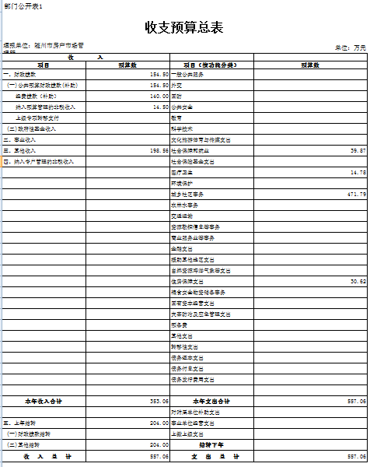
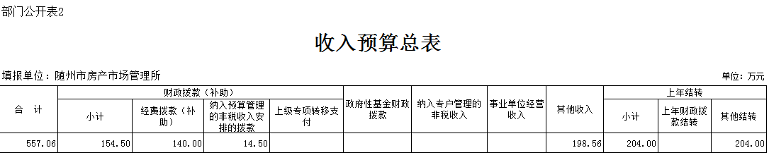
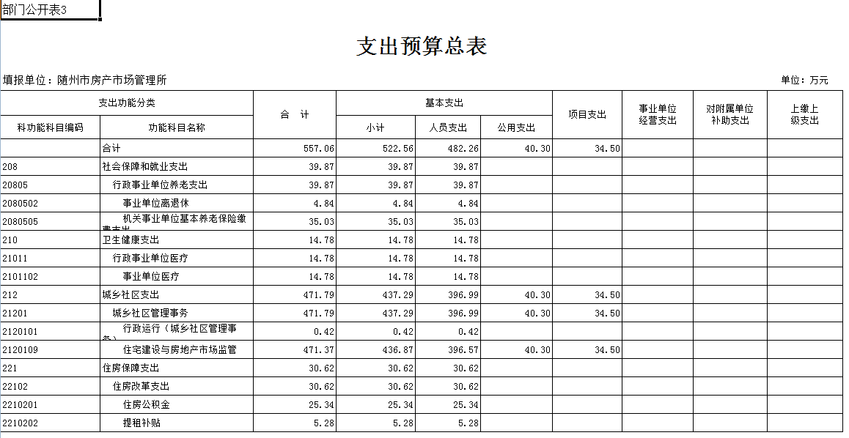
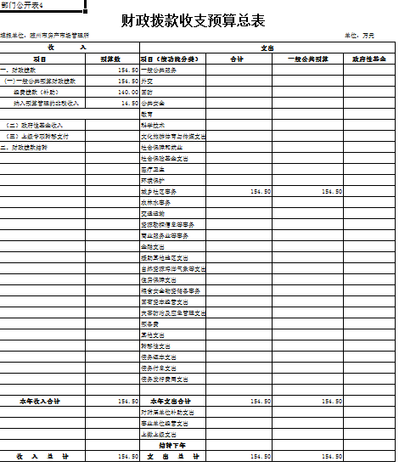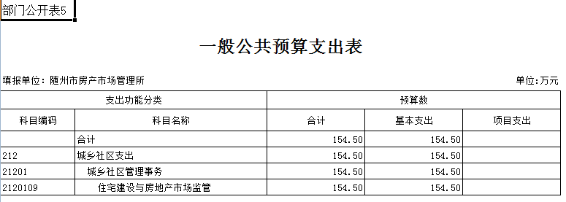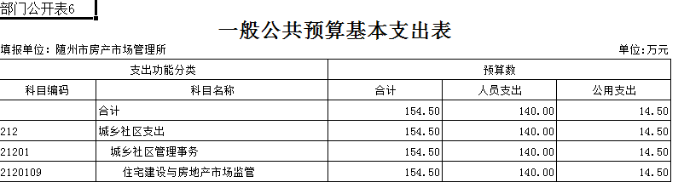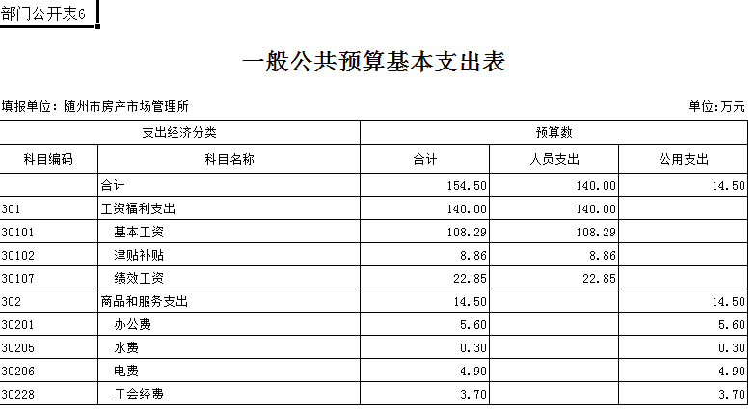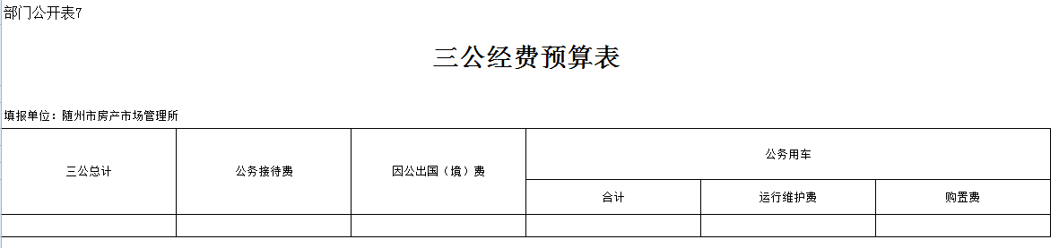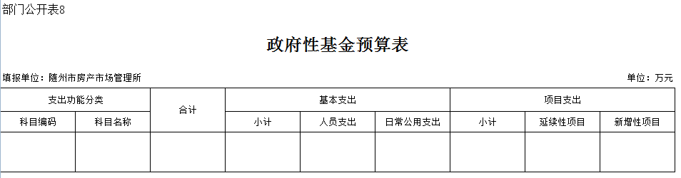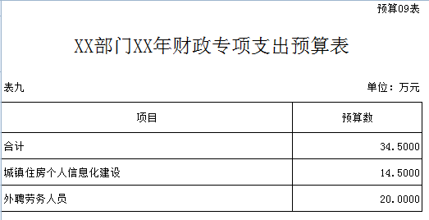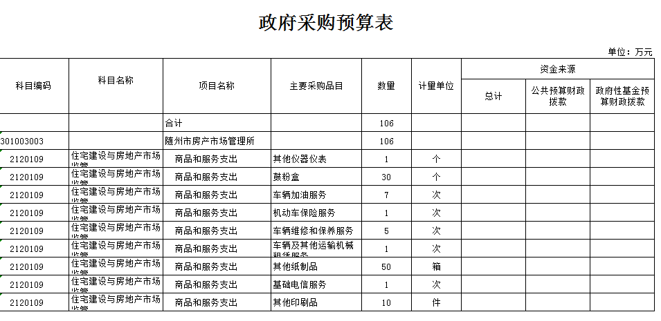
第四部分 随州市房产市场管理所2020年预算绩效情况
我单位在2020年预算编制过程中，细化绩效目标，进一步增强绩效评价指标的科学性和合理性，加强了绩效目标的审核，提高绩效目标编审质量，编报了单位2020年整体支出绩效目标和2个部门预算项目绩效目标。
- 部门整体绩效目标编制情况目标
目标1：立足服务民生，提高服务质量和服务效率。 目标2：推动信息化建设，提升房产管理水平和公共服务能力.
目标3：加大执法力度，保障房地产市场平稳健康发展。
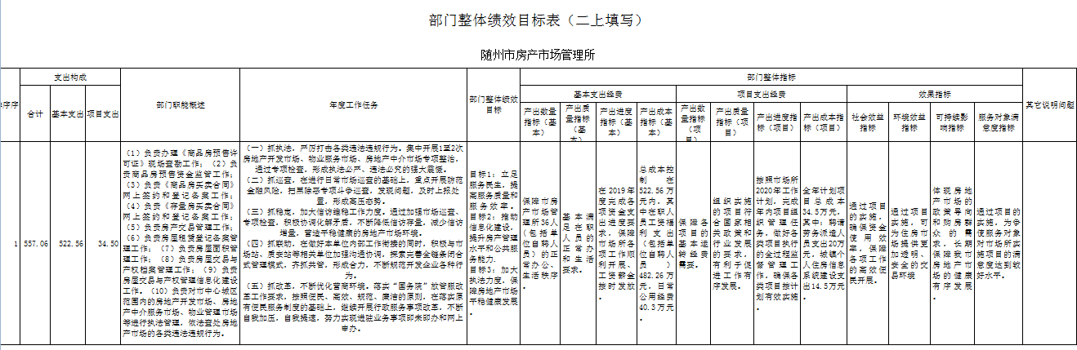
- 重点项目绩效目标编制情况
  - 城镇个人住房信息系统建设
（1）设置“时效指标”反映在 2020年底前各项目内容全部完成率;
（2）设置“社会效益指标”反映项目建成后商品房、存量房交易资金得到全面、实时监管，房屋租赁双方权益得到有效保障；
（3）设置“质量指标”反映项目在预定期限内上线运行并提供商品房和存量房资金实时监管、房屋租赁备案等服务的预期效果。
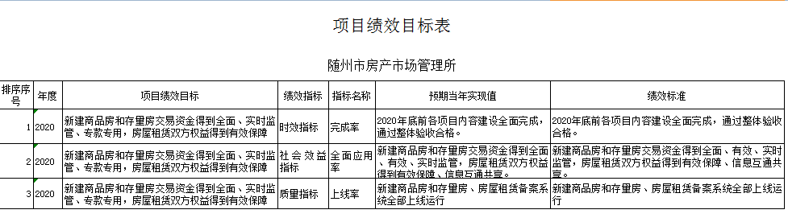
  - 聘请劳务派遣人员
（1）设置“质量指标”反映项目促进单位完善窗口服务流程，优化行政审批服务，提升服务效能，打造一流的服务队伍。
（2）设置“时效指标”反映在年底前按时按质全面完成达标验收；
（3）设置“社会效益指标”反映项目促进单位完善窗口服务流程，优化行政审批服务，提升服务效能，打造一流的服务队伍。
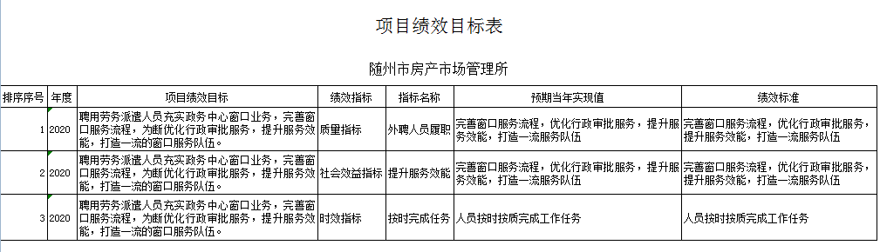
第五部分 名词解释
一、财政拨款收入：指省级财政当年拨付的资金。
二、其他收入：指除“财政拨款收入”、“上级补助收入”、“事业 收入”、“经营收入”等以外的收入。主要是存款利息收入等。
三、城乡社区支出（类）城乡社区管理事务（款）住房建设和房地产市场监管（项）：是指反映调控房地产市场运行，研究拟定城镇住房制度改革法规、对住房公积金和其他房改资金进行政策指导并监督使用等方面的支出。
四、年末结转和结余：指本年度或以前年度预算安排、因客观条件发生变化无法按原计划实施，需要延迟到以后年度按有关规定继续使用的资金。
五、基本支出：指为保障机构正常运转、完成日常工作任务而发 生的人员支出（包括基本工资、津贴补贴等）和公用支出（包括办公费、水电费、邮电费、交通费、差旅费等）。
六、项目支出：指在基本支出之外为完成特定行政任务和事业发展目标所发生的支出。
七、“三公”经费：是指用财政拨款安排的因公出国（境）费、公务用车购置及运行维护费、公务接待费。

